附件1：用人单位入校招聘流程

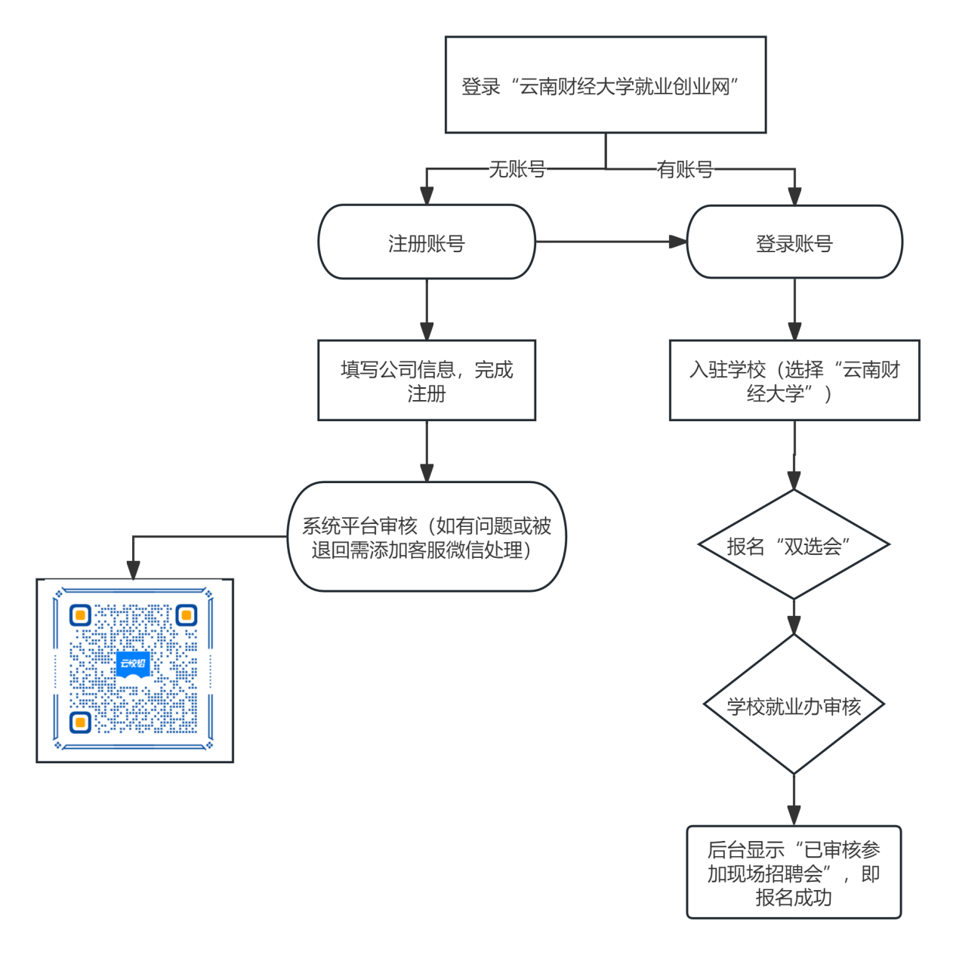
选择“云南省2026届高校毕业生金融、商贸服务行业
专场招聘会”，点击“报名”。

入校招聘详解：


